高纲1195

江苏省高等教育自学考试大纲

02189 机械制造基础

扬州大学编

江苏省高等教育自学考试委员会办公室

一、课程的性质及其设置目的与要求
(一)课程的性质和特点
机械制造基础课程是我省高等教育自学考试机械类专业与近机类专业学生必须学习的基础课。它是研究机械零件制造方法的综合性课程，其任务是使学生获得机械制造方法和工艺技术的基础知识，为学习其它有关课程，并为以后从事涉及机械设计和加工制造方面的工作奠定必要的加工工艺基础。
(二)本课程的基本要求
本课程选用教材共十三章，分别是金属材料基础知识、钢的热处理、常用金属材料及选用、铸造成形理论、锻造成形理论、焊接、毛坯的选择、金属切削加工的基本知识、金属切削设备及加工方法、机床夹具基础、机械加工工艺基础、典型零件的加工工艺、先进制造技术。
通过对本书的学习，要求应考者对机械制造方法和工艺技术有一个全面和正确的了解。具体应达到如下要求：
(1)了解常用机械工程材料的一般性能(主要为力学性能)、应用范围和选用原则。
(2)掌握各种主要加工方法的基本工艺理论和工艺特点，具有选择毛坯、零件加工方法的基本知识和能力。
(3)初步了解常用金属的工艺性能和零件的结构工艺性。
(4)一般了解各种主要加工方法所用设备。
(三)本课程与其它课程的联系
机械制造基础是一门综合性的技术基础课；学习本课程应有一定的实践知识。学习本课程之前或在学习过程中，应到机械制造工厂进行一次多工种、全面的认识实习。对于主要工种的基本操作应全面了解，并争取有一定的动手机会，以便获得零件加工的实践知识。
学习本课程之前应学习机械制图课程，具备工程机械制图的识图和绘图能力，并具有公差与配合，加工精度和表面粗糙度的基本知识。本课程的内容同机械原理与机械设计课程联系密切，两门课程最好同时学习，可起相辅相成之效。

二、课程内容和考核目标
第一章 金属材料基础知识
（一）课程内容
本章主要介绍了金属材料的性能，晶体的结构与结晶过程。铁碳合金的基本组织，铁碳合金状态图的基本概念，任一成分铁碳合金(主要是碳钢)的结晶过程和组织，铁碳合金的成分、组织、性能间的关系。
（二）学习要求
了解金属材料力学性能各项具体指标(强度、硬度、刚度与弹性、塑性、冲击韧性等)的物理意义，了解金属的晶体结构对金属的性能有着重要影响。掌握面心立方晶格和体心立方晶格。理解和掌握金属的结晶过程。了解铁碳合金状态图上各相区的组织，掌握相图中各主要点、线的意义，能应用相图分析钢的结晶过程。了解含碳量对钢的组织和力学性能的影响。
（三）考核知识点和考核要求
1、领会：金属材料的力学性能指标是机械零件设计和选材的主要依据；
2、掌握：铁碳相图；
3、熟练掌握：含碳量对钢力学性能的影响及其不同温度下组织及性能的变化。

第二章 钢的热处理
（一）课程内容
本章主要介绍了钢在加热和冷却时的转变，钢的退火、正火、淬火、回火、表面淬火、渗碳、氮化工艺原理、工艺特点及其应用范围。
（二）学习要求
初步运用Fe-Fe₃C相图，掌握钢在加热时的组织转变规律。初步会读C曲线，了解钢在冷却时的组织转变规律。了解和掌握退火、正火、淬火、回火、表面热处理的方法和用途。了解典型零件热处理的工序位置安排
（三）考核知识点和考核要求
1、领会：奥氏体在加热与冷却过程中的组织转变特点。
2、掌握： 共析钢过冷奥氏体等温转变曲线与连续冷却曲线。
3、熟练掌握：退火、正火、淬火、回火、表面淬火、渗碳、氮化的目的、工艺
原理、工艺特点及其应用。

第三章 常用金属材料及选用
（一）课程内容
本章主要介绍了钢、铸铁及有色金属的的分类、编号、性能、热处理特点以及使用范围。
（二）学习要求
对常用碳钢、有色金属的性能和应用范围有初步的认识，并初步具备正确选用常用金属材料的能力。
（三）考核知识点和考核要求
1、领会：钢中常存元素及加入的合金元素对钢性能的影响。
2、掌握：钢、铸铁及有色金属的的分类、编号方法。
3、熟练掌握：典型金属材料的牌号、性能、热处理方法及应用范围。

第四章 铸造成形基础
（一）课程内容
本章主要介绍了合金的充型能力及对铸件质量的影响。影响合金充型能力的主要因素。合金的收缩。铸件缩孔的形成及防止。铸件内应力、变形、裂纹的形成及防止。各种基本造型方法的分析比较。铸造生产的工艺过程和工艺特点。铸造工艺方案的基本内容。铸件结构工艺性及铸件质量的检验和缺陷分析。
（二）学习要求
了解铸造性能(流动性、收缩性)的一般概念和影响因素。理解和掌握铸造性能对铸造工艺和铸件质量的影响，以及铸造性能对铸件结构设计的要求。了解砂型铸造、特种铸造的生产工艺过程、工艺特点和应用范围。了解铸造工艺方案的制定，能定性地绘出简单铸件的铸造工艺图(浇注位置、分型面、机械加工余量、拔模斜度、铸造圆角、型芯)。学会常见铸件缺陷的分析。
（三）考核知识点和考核要求
1、领会：手工造型和机器造型的特点和应用，特种铸造的特点。
2、掌握： 铸造性能对铸件质量的影响。
3、熟练掌握：铸造工艺方案的制定和铸件结构的设计。

第五章 锻造成形基础
（一）课程内容
本章主要介绍了锻造成型工艺基础，锻造成形的方法，板料冲压设备及工序，其它锻压成形方法等。
（二）学习要求
学习金属塑性变形的实质，包括单晶和多晶体的塑性变形。了解冷、热塑性变形的概念及对金属的组织结构和力学性能的影响，金属的加工硬化及其在生产中的应用。了解金属材料的可锻性以及影响可锻性的因素。
了解自由锻、模锻的工艺特点、应用及工序。了解碳钢的加热和锻造温度范围。结合典型锻件的工艺过程了解自由锻、模锻工艺规程的内容和要求，能绘制简单锻件的锻件图。通过实例分析自由锻锻件、模锻件的结构工艺性。
了解板料冲压的特点、种类及应用。了解落料、冲孔、弯曲、拉深等基本工序的实质，影响冲压件质量的主要因素及保证质量的措施。结合典型冲压件掌握冲压工序的综合应用。
（三）考核知识点和考核要求
1、领会：金属塑性变形的实质，金属的热塑性变形对组织结构和性能的影响。金属的可锻性及影响可锻性的因素。
2、掌握：自由锻基本工序，锤上模锻模膛的种类及作用，板料冲压的基本工序。
3、熟练掌握：典型锻件的自由锻和模锻工艺过程；自由锻件和模锻件的结构工艺性。

第六章 焊接
（一）课程内容
本章主要介绍了焊接的实质和特点。各种焊接方法的工艺过程、特点和应用。常用金属材料的焊接，焊接结构设计及常见焊接缺陷的分析。
（二）学习要求
了解电弧焊的焊接过程。了解焊接电弧的产生、结构、电弧热量的分布。了解焊接冶金过程特点。掌握焊条的种类、作用和选用原则。了解低碳钢焊接接头的组织变化。了解简单构件焊接应力和变形的产生原因，防止和减少焊接应力和变形的工艺措施。
了解手工电弧焊、埋弧自动焊、CO₂气体保护焊、氩弧焊、电渣焊、对焊、缝焊、点焊、钎焊的特点和应用范围。了解常用金属(碳钢、低合金钢、铸铁、铝合金、铜合金)的可焊性和焊接工艺要求。初步掌握焊接结构材料和焊接方法的选择。初步了解接头型式及如何合理的布置焊缝位置。能判断简单焊接件的结构是否合理，并能分析原因。初步了解常用的焊接质量检验方法。
（三）考核知识点和考核要求
1、领会：焊条电弧焊的焊接过程及焊接电弧。
2、掌握：焊条的组成、种类、应用；常用金属的可焊性和焊接工艺要求。
3、熟练掌握：各种焊接方法的工艺特点及应用。焊缝的布置。

第七章 毛坯的选择
（一）课程内容
本章主要介绍了毛坯的类型及成形方法，毛坯选择的一般原则。
（二）学习要求
了解常用毛坯的特点和种类，初步掌握常用毛坯选择的一些基本原则。
（三）考核知识点和考核要求
1、领会：毛坯选择与机械加工工艺和加工质量的密切关系。
2、掌握：毛坯选择的一般原则。
3、熟练掌握：常用毛坯的选择。

第八章 金属车削加工的基本知识
（一）课程内容
本章主要介绍了切削运动和切削要素，切削刀具的材料及切削部分的几何角度对切削加工的影响，金属切削的物理过程及其物理现象，金属切削条件的选择。
（二）学习要求
了解刀具材料的基本要求和常用的刀具材料。掌握切削运动、切削用量及切削层几何参数，车刀的基本构造和主要几何参数，车刀的工作角度，切屑的形成过程及种类，积屑瘤、切削力、切削热，刀具磨损对车削加工的影响，切削液的作用和选用，材料切削加工性的概念。
（三）考核知识点和考核要求
1、领会：切削加工的基本概念，金属切削过程的实质。
2、掌握：积屑瘤、切削力、切削热，刀具磨损对车削加工的影响。
3、熟练掌握：刀具的几何形状及角度对对车削加工的影响。

第九章 金属切削设备及加工方法
（一）课程内容
本章主要介绍了机床的类型和基本构造。各种机床的主运动和进给运动。车削加工、铣削加工、磨削加工工艺特点、加工内容和应用范围。
（二）学习要求
初步掌握常用机床的主运动和进给运动。初步了解常用机床的大致结构。了解常用各种加工方法的加工内容、加工特点和应用范围。初步掌握各种表面的加工方案。能够根据零件的结构、精度及表面精糙度的要求选择加工方案及机床。
（三）考核知识点和考核要求
1、领会：车削、铣削、磨削加工的基本概念。
2、掌握：常用机床的类型、用途。
3、熟练掌握：各种加工方法的的工艺特点、工艺要求和应用。

第十章 机床夹具基础
（一）课程内容
本章主要介绍了机床夹具的分类、作用和组成，工件的定位原理和定位基准选择的原则，定位误差产生的原因和组成，定位误差的分析。基本夹紧机构的特点。
（二）学习要求
了解夹具的分类、作用和组成。掌握工件的定位原理，会分析满足工件加工要求所要限制的自由度，并能合理选择定位元件。理解定位误差产生的原因和组成，能进行简单定位误差的分析。
（三）考核知识点和考核要求
1、领会：机床夹具的组成。
2、掌握：定位和夹紧机构的概念和功能。
3、熟练掌握：常用定位元件所能限制的自由度和简单定位误差的分析。

第十一章 机械加工工艺基础
（一）课程内容
本章主要介绍了生产过程、工艺过程、生产纲领和生产类型概念。机械加工工艺规程的作用、内容及制定步骤。加工余量、工艺尺寸链的计算。机械加工零件结构工艺性分析。
（二）学习要求
了解机械加工工艺规程相关的一些基本概念。学会编制机械加工工艺规程的具体步骤。掌握工艺尺寸链的概念，会计算尺寸链。了解零件加工质量的内容。会对简单零件进行工艺性分析。
（三）考核知识点和考核要求
1、领会：编制机械加工工艺规程的作用。
2、掌握：编制机械加工工艺规程的具体步骤；尺寸链的计算。
3、熟练掌握：简单零件的工艺性分析。

第十二章 典型零件的加工工艺
（一）课程内容
本章主要介绍轴、套、箱体类零件的结构特点、材料及毛坯的选择，轴、套、箱体类零件的加工工艺分析。
（二）学习要求
了解轴、套、箱体类零件的结构特点、材料及毛坯的选择，轴、套、箱体类零件的加工工艺分析。
（三）考核知识点和考核要求
1、领会：各种零件的结构特点。
2、掌握：各种零件材料及毛坯的选择。
3、熟练掌握：轴、套、箱体类零件的加工工艺分析。

第十三章 先进制造技术
（一）课程内容
本章主要介绍先进制造技术的概念，计算机辅助和自动化技术，柔性制造系统，计算机集成制造系统。
（二）学习要求
了解FMS的类型和特点，工业机器人的构成、分类及应用，了解和掌握CAD、CAPP、CAM技术的内容及应用。
（三）考核知识点和考核要求
1、领会：先进制造技术的概念及内涵。
2、掌握：工业机器人的构成、分类及应用。
3、熟练掌握：CAD、CAPP、CAM技术的内容及应用。

三、有关说明和实施要求
（一）关于“课程内容与考核目标”中有关提法的说明
在大纲的考核要求中，提出了“领会、掌握”、“熟练掌握”等三个能力层次的要求，它们的含义是：
1、领会：要求应考者能够记忆规定的有关知识点的主要内容，并能够领会和理解规定的有关知识点的内涵与外延，熟悉其内容要点和它们之间的区别与联系，并能根据考核的不同要求，作出正确的解释、说明和阐述。
2、掌握：要求应考者掌握有关的知识点，正确理解和记忆相关内容的原理、方法步骤等。
3、熟练掌握：要求应考者必须掌握的课程中的核心内容和重要知识点。
（二）自学教材
本课程使用教材为：《机械制造基础》，余新旸主编，北京大学出版社，2008年。
（三）自学方法的指导
本课程作为一门的专业技术基础课程，综合性强、内容多，应考者在学习过程中应该注意以下几点：
1、学习前，应仔细阅读课程大纲的第一部分，了解课程的性质、地位和任务，熟悉课程的基本要求以及课程与有关课程的联系，使以后的学习紧紧围绕课程的基本要求。
2、在阅读某一章教材内容前，应先认真阅读大纲中该章的考核知识点、自学要求和考核要求，注意对各知识点的能力层次要求，以便在阅读教材时做到心中有数。
3、阅读教材时，应根据大纲要求，要逐段细读，逐句推敲，集中精力，吃透每个知识点。对基本概念必须深刻理解，基本原理必须牢固掌握，在阅读中遇到个别细节问题不清楚，在不影响继续学习的前提下，可暂时搁置。
4、学完教材的每一章节内容后，写出本篇章的学习小结，这一过程可有效地帮助自学者理解、消化和巩固所学的知识，增加分析问题、解决问题的能力。
（四）对社会助学的要求
1、机械制造基础是一门与生产实践密切联系的课程，考生必须在具有一定生产知识的基础上自学课程内容。为了取得一定的生产知识，可采取两种方法进行：
（1）参照全日制金工教学实习大纲到机械制造工厂的有关车间进行不少于3-4周的认识实习。
（2）按边实践边学习的方式，在自学某部分内容的同时按教学实习大纲内容到有关车间进行实习，总时数仍不应少于3-4周。
2、应熟知考试大纲对课程所提出的总的要求和各章节的知识点。
3、应掌握各知识点要求达到的层次，并深刻理解各知识点的考核要求。
4、对应考者进行辅导时，应以指定的教材为基础，以考试大纲为依据，不要随意增删内容，以免与考试大纲脱节。
5、辅导时应对应考勤者进行学尽方法的指导，提倡应考者：“认真阅读教材，
刻苦钻研教材，主动提出问题，依靠自己学懂”的学习方法。
6、辅导时要注意基础、突出重点，要帮助应考者对课程内容建立一个整体
的概念，对应考者提出的问题，应以启发引导为主。
7、注意对应考者能力的培养，特别是自学能力的培养，要引导应考者逐步
学会独立学习，在自学过长中善于提出问题、分析问题、作出判断和解决问题。
8、要使应考者了解试题难易与能力层次高低两者不完全是一回事，在各个能力层次中都存在着不同难度的试题。
（五）关于命题和考试的若干规定
1、本大纲各章所提到的考核要求中，各条细目都是考试的内容，试题覆盖到章，适当突出重点章节，加大重点内容的覆盖密度。
2、试卷对不同能力层次要求的试题所占的比例大致是：“领会”20%，“掌握”40%，“熟练掌握”为40%。
3、试题难易程度要合适，可分为四档：易、较易、较难、难，这四档在各试卷中所占比例约为2︰3︰3︰2。
4、本课程考试试卷可能采用的题型有：填空题、单项选择题、名词解释、简单题和工艺分析计算题等类型。
5、考试方式为闭卷笔试，考试时间为150分钟。评分采用百分制，60分为及格。

附录 题型示例
一、填空题
请在每小题的空格中填上正确答案。错填、不填均无分。
1.切削用量三要素是指____________、____________和____________。
2.铸造生产的型（芯）砂由原砂____________、____________和____________组成。
3.自由锻的主要基本工序有____________、____________和____________。
4.制造铸型中手工造型常用的方法有____________、____________、____________、____________、多箱造型及刮板造型等。
5.电焊条是由____________和____________两部分组成。
6．铣床的主运动是 ，进给运动是 。
7.零件的加工精度通常包括____________、____________和____________。
二、单项选择题
在每小题列出的四个备选项中只有一个是符合题目要求的，请将其代码填写在题后的括号内。错选、多选或未选均无分。
1.形状复杂，尤其是内腔特别复杂的毛坯最适合的生产方式是（ ）。
A.锻造 B.铸造 C.冲压 D.型材
2.加工重量约2.5t的大型锻件，应优先选用的锻造方法是( )
A.自由锻造 B.胎模锻造 C.模型锻造 D.辊锻
3.直流电弧焊时，产生热量最多的是（ ）
A.阳极区 B. 阴极区 C.弧柱区 D.热影响区
4.焊条牌号J422中，“J”表示结构钢焊条，前两位数字“42”表示（ ）
A.焊缝金属σ_{b} = 420Mpa B.焊缝金属σ_{b} ＜ 420Mpa
C.焊缝金属σ_{b} ＞ 420Mpa D.焊缝金属σ_{b} ≥ 420Mpa
5.锻造加热温度过高会产生过热、过烧。过烧指的是（ ）。
A.晶粒急剧长大 B.表层氧化 C.含碳量下降 D.晶界物质氧化
6.可将节状切屑变为带状切屑的工艺措施之一是（ ）
A.减小切削速度 B.加大进给量 C.加大前角 D.减小后角
7.主运动为往复直线运动的机床为（ ）。
A.车床 B.铣床 C.刨床 D.磨床
8.车削有台阶轴外圆时，一般选用车刀的主偏角为（ ）。
A.45° B.75° C.90° D.30°
9.砂轮的硬度是指（ ）。
A.磨粒的硬度 B.结合剂的硬度
C.磨粒从砂轮上脱落的难易程度 D.砂轮在硬度计上测出的硬度
10.精基准的定位基准面是（ ）。
A.未加工面 B.已加工面 C.复杂表面 D.切削量小的表面
三、名词解释
1.积屑瘤
2.砂型铸造
3.机械加工的表面质量
四、简答题
1.在普通铣床上铣削加工，通常采用逆铣而不用顺铣，为什么？
2.加工相同精度和表面粗糙度的外圆和孔，哪一个更困难？为什么？
3.何谓碱性焊条？简述其特点和应用。
五、工艺分析计算题(本大题共3小题，每小题6分，共24分)
1.车外圆如图所示，已知工件转速n=500r/min，车刀移动速度40mm/min，待加工面直径d_{w}为Ф80mm，已加工面直径d为Ф76mm，试求切削速度V_{C}、进给量f、背吃刀量a_{p}。
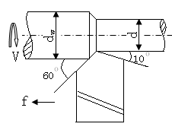

2.从切削加工的结构工艺性考虑，试改进图示零件的结构。
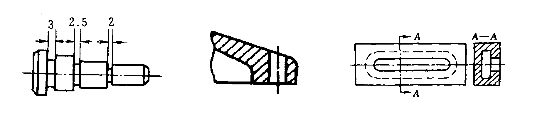

(a)车退刀槽 (b)钻孔 (c)铣T形槽

3.如图所示，在普通车床上用弯头车刀车端面，在图中标出主切削刃、副切削刃、
前角、后角、主偏角、副偏角。

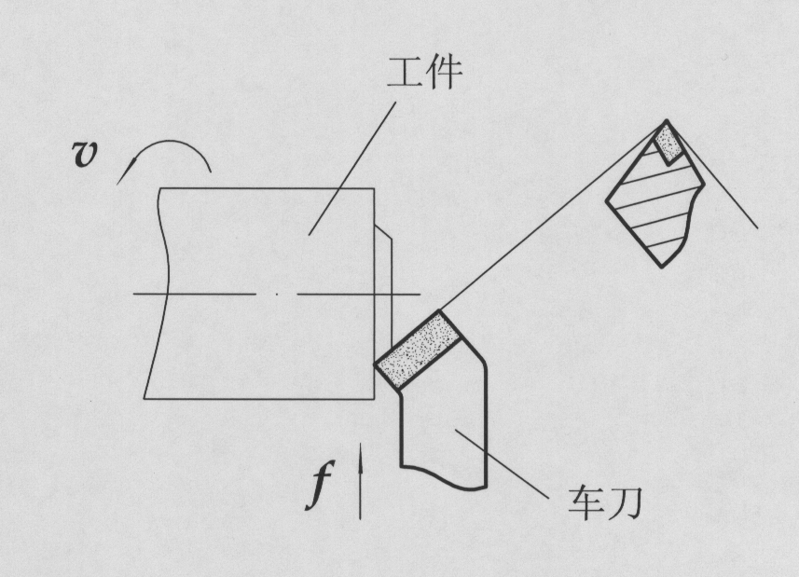
4.图示零件，单件生产。确定锻造方法及锻造工序（工步）。（原始坯料为圆钢，所有面均加工）
